|  |  |
| --- | --- |
| ***Самостоятельная работа 2*** | ***Вариант 1*** |
| Фамилия Имя: | Группа: |



**Задача 1. (2 б.)** В таблице 1 представлена динамика основного капитала некоторой фирмы. Найдите хронологическую среднюю основного капитала за рассматриваемый период. Ответ округлите до целого числа.

*Таблица 1: Динамика основного капитала фирмы*

|  |  |  |  |  |
| --- | --- | --- | --- | --- |
| Квартал | 1 | 2 | 3 | 4 |
|  |  |  |  |  |
| Размер осн. кап., руб. | 0.3 | 25.4 | 21.3 | 20.3 |
|  |  |  |  |  |

**Задача 2. (2 б.)** В таблице 2 представлены результаты измерения яркости экранов 20 телефонов.

Найдите среднюю яркость экрана. Ответ округлите до одного знака после запятой.

*Таблица 2: Распределение телефонов по яркости экрана*

|  |  |  |  |  |  |
| --- | --- | --- | --- | --- | --- |
| Яркость экрана, нит | <150 | 150-250 | 250-350 350-450 | | >450 |
| Середина интервала | 100 | 200 | 300 | 400 | 500 |
|  |  |  |  |  |  |
| Кол-во экранов | 1 | 3 | 4 | 4 | 8 |
|  |  |  |  |  |  |

**Задача 3. (1.5 б.)** Таблица 3 содержит информацию о доходах и расходах фирм некоторой отросли.

* последнем столбце приведены средние значения. Найдите среднюю прибыль, которую получает фирма в этой отросли (*прибыль равна разнице между доходами и расходами*). Ответ округлите до одного знака после запятой.

*Таблица 3: Доходы и расходы фирм*

|  |  |  |  |  |  |  |  |  |
| --- | --- | --- | --- | --- | --- | --- | --- | --- |
| № фирмы | 1 | 2 | 3 | 4 | 5 | 6 | 7 | Mean |
|  |  |  |  |  |  |  |  |  |
| Доходы, тыс. руб | 337.5 | 349.1 | 340.5 | 323.7 | 367.7 | 367.6 | 384.2 | 352.9 |
| Расходы, тыс. руб | 251.0 | 241.9 | 239.1 | 219.1 | 269.6 | 228.0 | 226.3 | 239.3 |
|  |  |  |  |  |  |  |  |  |

**Задача 4. (1 б.)** Найдите медианную зарплату по данным из таблицы 4. *Таблица 4: Данные о зарплатах сотрудников*

|  |  |  |  |  |  |  |  |  |  |
| --- | --- | --- | --- | --- | --- | --- | --- | --- | --- |
| № Сотрудника | 0 | 1 | 2 | 3 | 4 | 5 | 6 | 7 | 8 |
|  |  |  |  |  |  |  |  |  |  |
| З/п, тыс.руб | 96 | 130 | 105 | 80 | 86 | 113 | 97 | 85 | 95 |
|  |  |  |  |  |  |  |  |  |  |

**Задача 5. (2 б.)** Таблица 5 содержит информацию о распределении преподавателей некоторого вуза по возрастам. Найдите медианну представленного интервального ряда. Ответ округлите до одного знака после запятой

*Таблица 5: Распределение преподавателей по возрастам*

|  |  |  |  |  |
| --- | --- | --- | --- | --- |
| Возраст | <30 | 30-40 | 40-50 | >40 |
|  |  |  |  |  |
| Кол-во преподавателей | 3 | 5 | 11 | 3 |
|  |  |  |  |  |

1 1 *курс ”основы статистических наблюдений”, 2023*

***Самостоятельная работа 2*** ***Вариант 1***

**Задача 6. (1.5 б.)** На графике 1 представлено распределение баллов студентов за экзамен по экономике. Найдите медиану графически (укажите примерное значение). Опираясь на найденное значение медианы и тот факт, что средняя равна 7.4, определите, присутствует ли в выборке асимметрия. Если да, то какая?

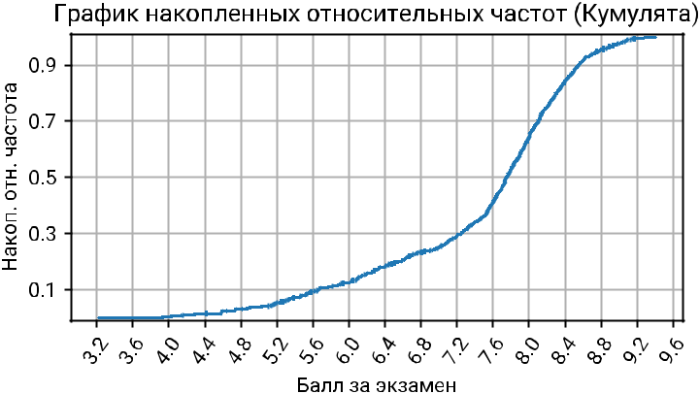

2 2 *курс ”основы статистических наблюдений”, 2023*